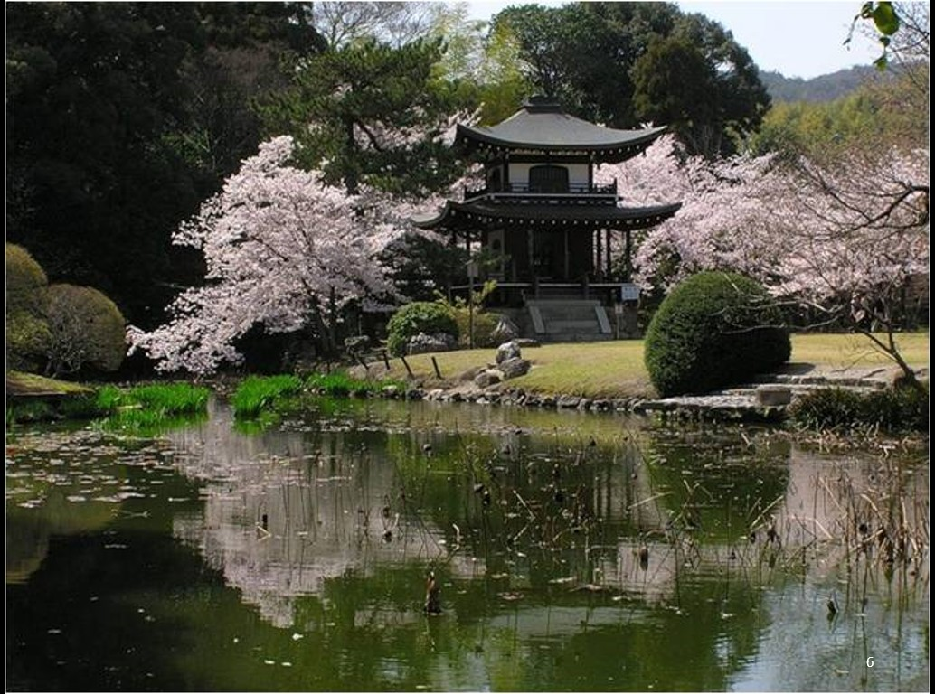

Nature et musique en osmose.

A la vue de la belle nature fleurie et colorée,
La musique ajoutant sa touche charmeuse,
Mon esprit se libère des tensions et de l’anxiété
Pour faire place à une douceur divine et enjôleuse.
Je me laisse imprégner par les sons caressants,
Mon regard se perd sous mes paupières closes.
Je bois la mélodie dans un bonheur troublant,
Elle me transporte dans une béatitude grandiose
Et quand j’ouvre les yeux aux sons plus aigus
La beauté des fleurs et des couleurs qui explosent
Me plonge dans un bain doucereux et confus,
Mon âme est conquise par cette divine apothéose.
Mon souffle se fait plus lent, la détente me submerge,
Je glisse dans un paradis intemporel et lénifiant,
Une bulle de douceur qui m’enveloppe et me berce,
Une oasis de tendresse, de bonheur enivrant.
C’est un moment d’éternité au goût de sérénité
Que je voudrais partager avec vous pleinement
Dans l’espoir de vous faire atteindre la douce félicité
Qui m’a étreinte lors de ce magique instant.

Marie Laborde.

